9-17
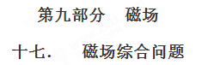
一．选择题
1．如图所示，固定的水平长直导线中通有向右的恒定电流I，闭合的矩形线框与导线在同一竖直平面内，且一边与导线平行，线框由静止释放，在下落过程中，下列判断正确的是( )
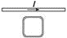
A. 线框的机械能逐渐减小
B. 穿过线框的磁通量保持不变
C. 线框所受安培力的合力为零
D. 线框中始终产生顺时针方向的感应电流
【参考答案】AD
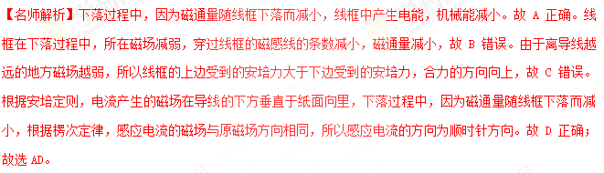
2．如图所示，一劲度系数为k的轻质弹簧，下面挂有匝数为n的矩形线框abcd.bc边长为l，线框的下半部分处在匀强磁场中，磁感应强度大小为B，方向与线框平面垂直，在图中垂直于纸面向里．线框中通以电流I，方向如图所示，开始时线框处于平衡状态．令磁场反向，磁感应强度的大小仍为B，线框达到新的平衡．则在此过程中线框位移的大小Δx及方向是( )
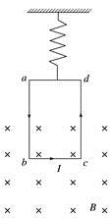
A. Δx＝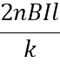，方向向上
B. Δx＝ ，方向向下
C. Δx＝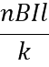，方向向上
D. Δx＝，方向向下
【参考答案】B
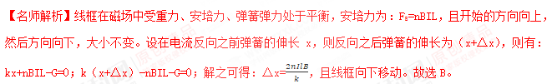3．当电流垂直于外磁场通过导体时，在导体的垂直于磁场和电流方向的两个端面之间会出现电势差，这一现象便是霍尔效应，这个电势差也被叫做霍尔电压科学技术中常常利用霍尔效应测定磁场的磁感应强度如图所示为一金属导体，规格已在图中标出，若已知通过导体的电流为I，电压表示数为U，电子的电荷量为e，则被测匀强磁场磁场方向垂直于前后表面的磁感应强度大小为已知电流的微观表达式为，其中n为导单位体积内的自由电荷数，s为导体的截面积，v为电荷定向移动的速率，q为电荷的带电量
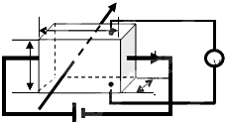
A. 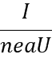 B. 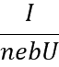 C. 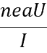 D. 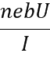
【参考答案】D
【名师解析】磁场方向向下，电子向左移动，根据左手定则，电子向上表面偏转．根据电场力与洛伦兹力平衡，即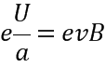，且电流微观表达式，，得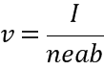，
因此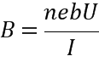，D正确．
【点睛】定向移动的电子受到洛伦兹力发生偏转，在前后表面间形成电势差，电子到达的表面带负电，电势较低最终电子在电场力和洛伦兹力作用下处于平衡，根据平衡求出单位体积内的自由电子数．解决本题的关键掌握左手定则判断洛伦兹力的方向，以及知道最终电子在电场力和洛伦兹力作用下处于平衡．
4．如图所示，螺线管与导轨MN、PQ相连，螺线管左侧放置一与螺线管同轴的导体圆环，与导轨接触良好的导体棒向右运动时，能使导体圆环在t₁时刻受力向右的导体棒运动的v－t图象是[来源:学科网ZXXK]
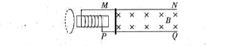
A. 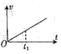 B. 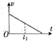 C. 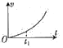 D. 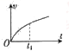
【参考答案】B
【点睛】根据楞次定律的推论判断出通电螺线管内磁场的变化，进而判断电流和速度的大小。
5．如图甲所示，A、B为两个相同的导体线圈，它们共轴并靠近放置。A线圈中通有乙图所示的交变电流，下列说法正确的是(规定从左往右看顺时针方向为正)
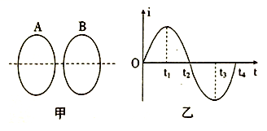
A. 0~t₁时间内，B线圈中的感应电流沿顺时针方向
B. t₂时刻，B线圈中没有感应电流
C. t₂时刻，A、B线圈之间存在相互吸引力
D. 0~t₁和t₃~t₄时间内，B线圈中的感应电流方向相同
【参考答案】D[来源:学科网]
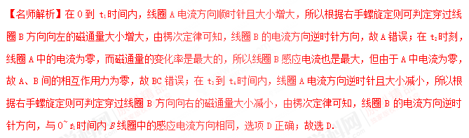【点评】解决本题的关键掌握安培定则、楞次定律以及法拉第电磁感应定律等知识，知道感应电流的磁场总是阻碍引起感应电流的磁通量的变化；电流为零时，电流变化率最大，感应电动势最大．

二．计算题
1．如图所示，在xoy平面内，以O₁（0，R）为圆心，R为半径的圆形区域内有垂直平面向里的匀强磁场B₁，x轴下方有一直线ab，ab与x轴相距为d，x轴与直线ab间区域有平行于y轴的匀强电场E，在ab的下方有一平行于x轴的感光板MN，ab与MN间区域有垂直于纸平面向外的匀强磁场B₂．在0≤y≤2R的区域内，质量为m、电荷量为e的电子从任何位置从圆形区域的左侧沿x轴正方向以速度v₀射入圆形区域，经过磁场B₁偏转后都经过O点，然后进入x轴下方．已知x轴与直线ab间匀强电场场强大小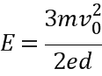，ab与MN间磁场磁感应强度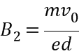．不计电子重力．
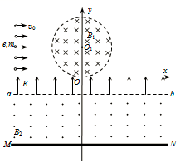
（1）求圆形区域内磁场磁感应强度B₁的大小？[来源:学*科*网]
（2）若要求从所有不同位置出发的电子都不能打在感光板MN上，MN与ab板间的最小距离h₁是多大？（3）若要求从所有不同位置出发的电子都能打在感光板MN上，MN与ab板间的最大距离h₂是多大？当MN与ab板间的距离最大距离h₂时，求电子打到MN板上的位置到y轴的最远距离s．
【参考答案】(1)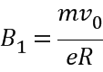 (2)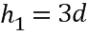 （3）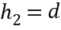 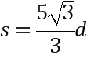
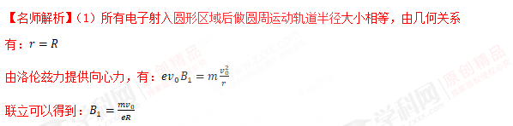
（2）设电子经电场加速后到达ab时速度大小为v，电子在ab与MN间磁场做匀速圆周运动的轨道半径为，沿x轴负方向射入电场的电子离开电场进入磁场时速度方向与水平方向成θ角，则有：
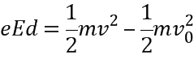，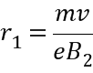，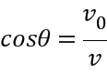
如果电子在O点以速度沿x轴负方向射入电场，经电场和磁场偏转后，不能打在感光板上，则所有电子都不能打在感光板上，轨迹如图：
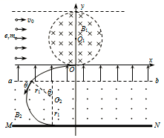
则感光板与ab间的最小距离为：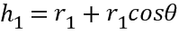
联立得到：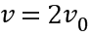，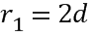，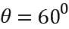，；
（3）如果电子在O点以速度沿x轴正方向射入电场，经电场和磁场偏转后，能打在感光板上，则所有电子都能打在感光板上，轨迹如图：
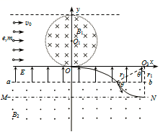
则感光板与ab间的最大距离为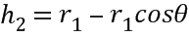，解得，
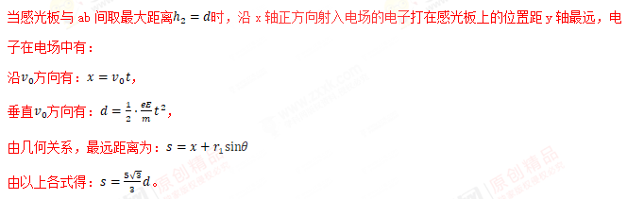点睛：本题考查了带电粒子在磁场、电场中的运动，关键作出粒子的运动轨迹，结合临界状态，根据半径公式、周期公式以及几何关系综合求解。
2．一足够长的条状区域内存在匀强电场和匀强磁场，其在xoy平面内的截面如图所示：中间是磁场区域，其边界与y轴垂直，宽度为l，磁感应强度的大小为B，方向垂直于xoy平面；磁场的上、下两侧为电场区域，宽度均为，电场强度的大小均为E，方向均沿x轴正方向；M、N为条形区域边界上的两点，它们的连线与y轴平行。一带正电的粒子以某一速度从M点沿y轴正方向射入电场，经过一段时间后恰好以从M点入射的速度从N点沿y轴正方向射出。不计重力。
（1）定性画出该粒子在电磁场中运动的轨迹；
（2）求该粒子从M点射入时速度的大小；
（3）若该粒子进入磁场时的速度方向恰好与x轴正方向的夹角为，求该粒子的比荷及其从M点运动到N点的时间。
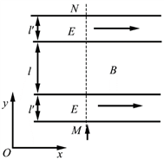
【参考答案】（1）轨迹图如图所示：
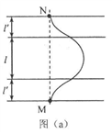
（2）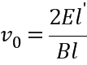 （3）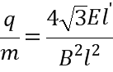 ; 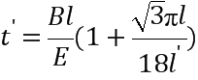
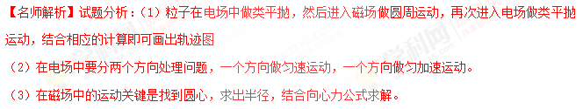（1）粒子运动的轨迹如图（a）所示。（粒子在电场中的轨迹为抛物线，在磁场中为圆弧，上下对称）
（2）粒子从电场下边界入射后在电场中做类平抛运动。设粒子从M点射入时速度的大小为v₀，在下侧电场中运动的时间为t，加速度的大小为a；粒子进入磁场的速度大小为v，方向与电场方向的夹角为（见图（b）），速度沿电场方向的分量为v₁，根据牛顿第二定律有
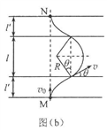
qE=ma ①
式中q和m分别为粒子的电荷量和质量，由运动学公式有
v₁=at ②
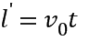 ③
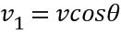 ④
粒子在磁场中做匀速圆周运动，设其运动轨道半径为R，由洛伦兹力公式和牛顿第二定律得
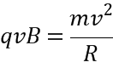 ⑤
由几何关系得
⑥
联立①②③④⑤⑥式得
⑦
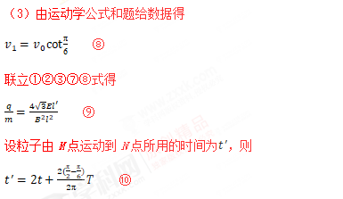
式中T是粒子在磁场中做匀速圆周运动的周期，
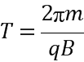 ⑪
由③⑦⑨⑩⑪式得
⑫
故本题答案是：（1）轨迹图如图所示：
（2） （3） ;
3．(2014·浙江)离子推进器是太空飞行器常用的动力系统，某种推进器设计的简化原理如图17-2-1所示，截面半径为R的圆柱腔分为两个工作区。I为电离区，将氙气电离获得1价正离子；II为加速区，长度为L，两端加有电压，形成轴向的匀强电场。I区产生的正离子以接近0的初速度进入II区，被加速后以速度v_{M}从右侧喷出。
I区内有轴向的匀强磁场，磁感应强度大小为B，在离轴线R/2处的C点持续射出一定速度范围的电子。假设射出的电子仅在垂直于轴线的截面上运动，截面如图17-2-2所示（从左向右看）。电子的初速度方向与中心O点和C点的连线成α角（0<α<90◦）。推进器工作时，向I区注入稀薄的氙气。电子使氙气电离的最小速度为v₀，电子在I区内不与器壁相碰且能到达的区域越大，电离效果越好。已知离子质量为M；电子质量为m，电量为e。（电子碰到器壁即被吸收，不考虑电子间的碰撞）。
- 求II区的加速电压及离子的加速度大小；[来源:学|科|网Z|X|X|K]
- 为取得好的电离效果，请判断I区中的磁场方向（按图2说明是“垂直纸面向里”或“垂直纸面向外”）；
- α为90°时，要取得好的电离效果，求射出的电子速率v的范围；
- 要取得好的电离效果，求射出的电子最大速率v_{max}与α角的关系。
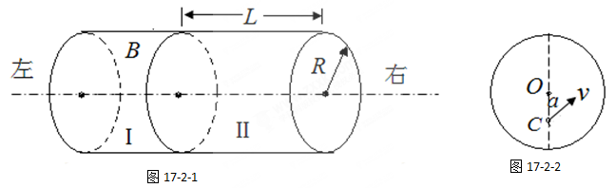
【名师解析】：（1）由动能定理：
Ue=Mv _{M} ² ①
解得 U=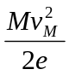 ②
由运动学公式v_{M}²=2aL，③
解得a=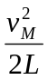 ④
（2）由右手定则可判断出磁场方向应垂直于纸面向外。
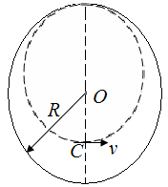
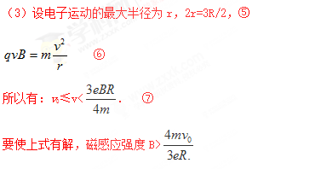
（4）如图所示，OA=R-r，OC=R/2，AC=r
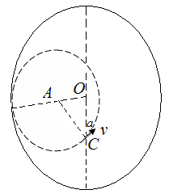
在△OAC中，由余弦定理得，(R-r)²=r²+R²/4-2r·R/2sinα
解得：r=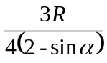
由⑥⑨解得，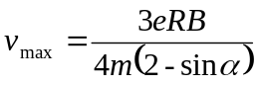. [来源:Zxxk.Com]
注解：画出轨迹示意图，由图中的几何关系，利用相关知识得出轨道半径r。

